Nowy katalog "Domy w Stylu" już w sprzedaży
W sprzedaży pojawiło się nowe wydanie katalogu z projektami domów "Domy w Stylu". Jest to kolejne wydanie, które posiada dwie różne okładki, tak aby trafić w różne gusta czytelników. Obecne wydanie wyróżnia nie tylko niższa cena, ale również szeroka prezentacja najlepszych realizacji oraz wizualizacji wnętrz. W cenie 5,90 zł można otrzymać prezentację ponad 240 projektów domów oraz praktyczne porady zawarte w części redakcyjnej.

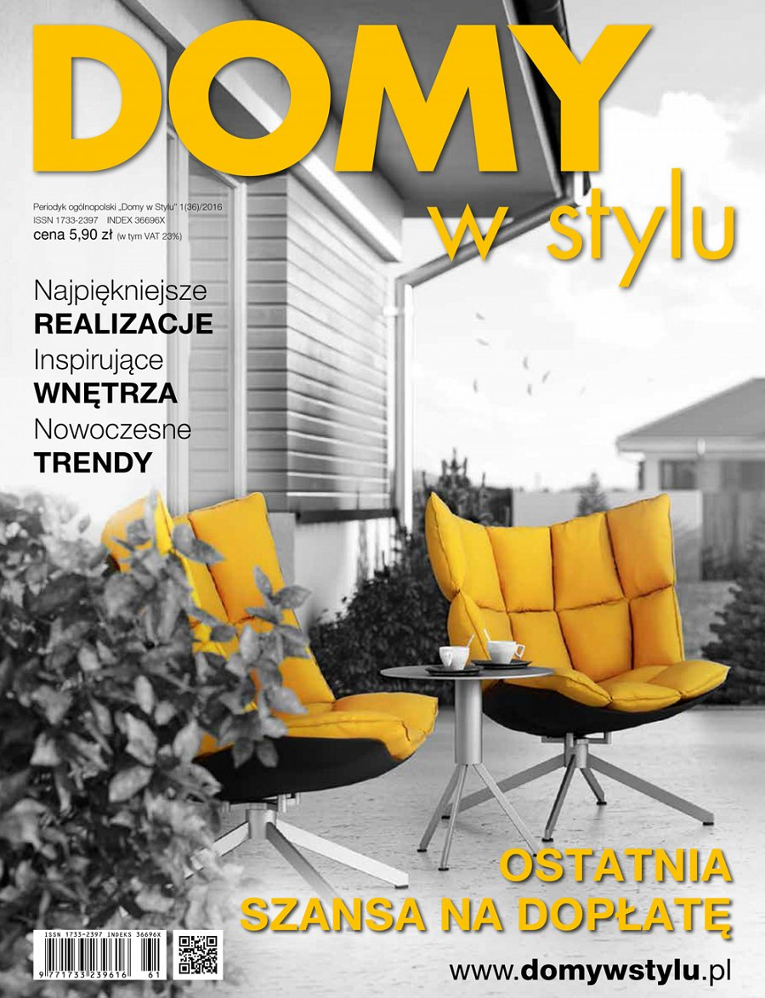
Z przyjemnością prezentujemy nowe wydanie czasopisma „Domy w Stylu”. Nowy numer katalogu skupia się przede wszystkim na prezentowaniu zdjęć z realizacji oraz wnętrz, dzięki czemu prezentacja poszczególnych projektów staje się bardziej przejrzysta i przyjemna w odbiorze.

W katalogu znajduje się również obszerna część redakcyjna, w której opisaliśmy aktualne trendy w projektowaniu i wystroju wnętrz. Czytelnicy znajdą w niej również porady dotyczące formalności przed i po zakupie projektu oraz informacje na temat programu MDM i PROSUMENT. Nie zabrakło również reportażu z realizacji projektu. Tym razem prezentujemy projekt ARIEL.
Tradycyjnie w katalogu znajduje się praktyczna wyszukiwarka obejmującą wszystkie projekty z naszej oferty, które zostały podzielone według kryteriów najczęściej wskazywanych przez naszych klientów oraz pełna prezentacja 243 projektów. Projekty szczegółowo zaprezentowane w katalogu zostały podzielone według kategorii, które mają ułatwić wyszukanie najbardziej odpowiedniego projektu. Są to min: kategorie domów parterowych, z użytkowym poddaszem, piętrowych, domów drewnianych, letniskowych, bliźniaki, domy dwurodzinne oraz wielorodzinne.
Zapraszamy do obejrzenia katalogu online:
https://issuu.com/mtmstyl/docs/dws_2015-1-36

